精神文明建设工作简报

第 十 期

院精神文明建设工作领导小组办公室 2014年12月12日
─────────────────────────

院团委举办第六届“迎新杯”篮球、足球联赛圆满成功

我院举行的第六届“迎新杯”篮球联赛，足球联赛于2014年12月3日圆满结束。土木系代表队荣获篮球联赛冠军，管理系代表队荣获足球联赛冠军。
本届“迎新杯”联赛由院团委主办、院学生会体育部承办。于2014年11月12日火力开赛，本次比赛新加入了足球联赛，由各个系代表队进行比赛，争夺最后的荣誉。比赛期间，各个系代表队争相上映精彩的赛况，虽然“迎新杯”足球赛在“迎新杯”是第一届，但其激烈程度不亚于篮球联赛。在足球赛举行期间，杨院长巡视并观察了比赛状况，更在足球赛决赛结束之后与各个系代表队亲切合影。在比赛期间，各个系代表队友好相处，把友谊放在了第一位。另外在比赛期间由院体育部和纪律部维持现场秩序，其他部门协调工作，使比赛圆满结束。
彼此比赛各场比赛全部由老师担任裁判，做到了公平，公正，公开，在此我要特别感谢老师对我们的支持和帮助。

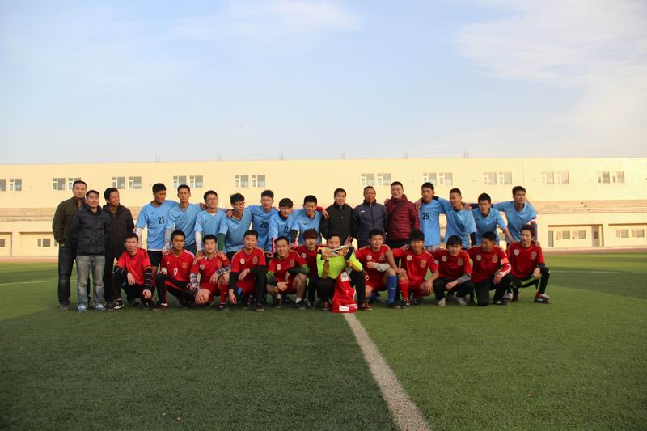

我院筑墨书画协会第二届书画展

11月26日，由院团委主办，大学生社团联合会、筑墨书画协会承办的第二届书画展在餐厅门口隆重开幕。本届书画展共展出作品130余幅，有软笔、硬笔、国画、篆刻四大类，包括楷书、行书、草书、篆书、隶书、山水，花鸟等。活动现场文化氛围浓烈，现场书写仪式把活动推向高潮，全院师生纷至沓来，各位老师也各展其长，挥毫泼墨。
在中国传统文化日益衰退的今天，筑墨书画协会用书画艺术唤醒在校大学生的民族责任感，弘扬中国传统文化，展现书画魅力，为全院师生呈上一道丰富的视觉盛宴，为实现伟大中国梦尽绵薄之力。

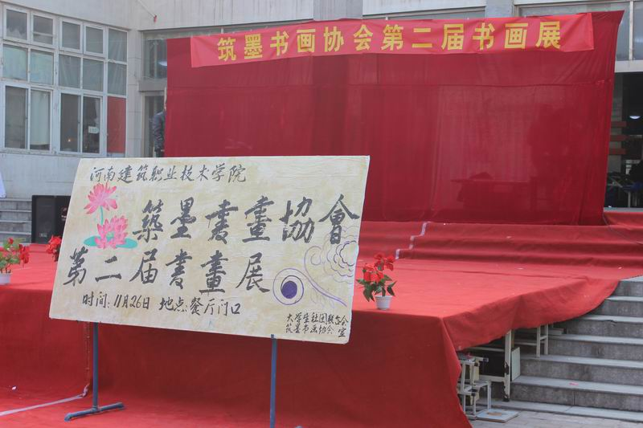

我院举办“一二九”合唱比赛

为纪念“一二·九”运动79周年，激发青年学生的爱国情怀，12月9日下午，我院在实训楼一楼学生活动中心举行纪念“一二·九”运动红歌大合唱比赛。本次大赛由院学生会举办，大赛邀请了学生工作处（团委）5位老师担任评委，各系部均选派代表队参加。
本次参赛曲目有《精忠报国》、《映山红》、《歌唱祖国》等。同学们把自己的满腔热情化为高亢嘹亮的歌声来表达对先烈的缅怀、祖国的热爱和对未来的憧憬。参赛队伍各展才能，还为合唱配上了朗诵、二胡伴奏等独具特色的表演，赢得现场观众热烈的掌声和喝彩。
经过一个多小时的激烈角逐，最终建筑系代表队获得了本次大赛的冠军，“一二·九”红歌大赛圆满结束。通过此次比赛，相信同学们在以后的工作和学习中能够迎难而上，不畏困难，为美好的明天而不懈奋斗！

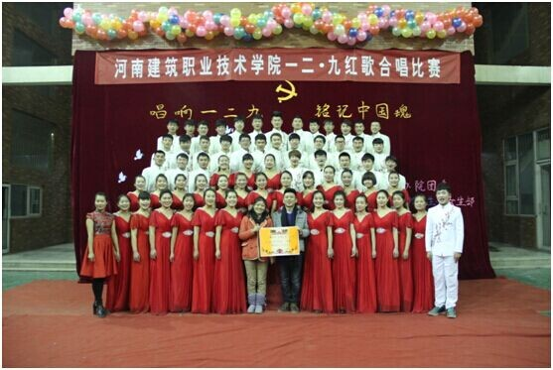

信息工程系【网络安全----精彩一课】
主题沙龙活动顺利开展

12月4日下午2:30到4:30，在信息工程系A座3楼网络实验室举办了首届国家网络安全周系列活动之一的“网络安全----精彩一课”主题沙龙讲座，本次活动由院学生处主办，信息工程系承办。
活动主讲人为信息工程系主任韩应江老师、计算机应用教研室主任张华英老师和信息系杨振英老师。此次活动是为了普及大学生的网络安全知识，提高大学生网络素养。
“网络安全精彩一课”主题沙龙讲座活动，由多位老师与学生互动开展。主要形式是：老师从不同侧面引导，激发学生的发散思维，老师再就相关方面进行总结。
活动主要内容包括：如何识别网络谣言、如何防范网络诈骗（如传销、淘宝、挣钱等）、远离网络犯罪（如邪教、暴力、色情等）、文明使用WiFi（如手机热点）等方面。
活动结束后，有不少同学都在课下提问有关于生活中网络安全的问题，老师们进行了一一解答，同学们普遍反映这是一次很好的活动，让他们的认知面变广，知道了以前所没有听到过的网络安全知识，听的过程中感到很惊讶。在将近两个小时的交流中，院学生处的张静主任和学生处多位老师也亲临现场进行交流指导，在场的同学们也深受鼓舞。老师们幽默的语言赢得同学们的一致认可。此次活动参与人员来自各个信息工程系的各个班级。

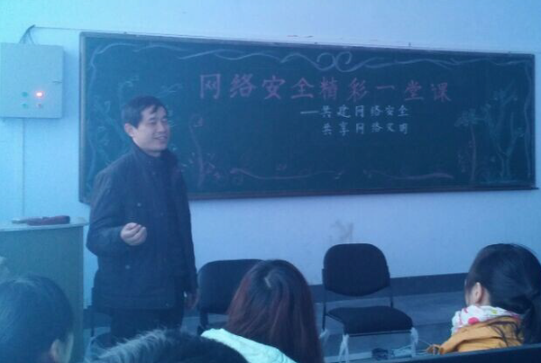

发：学院各部门

